

“ACTUALIZACIÓN, AJUSTES Y COMPLEMENTACIÓN DE LA FACTIBILIDAD Y LOS ESTUDIOS Y DISEÑOS DEL CABLE AÉREO EN SAN CRISTÓBAL,
EN BOGOTÁ D.C.”

CONTRATO DE CONSULTORÍA No. 1630 DE 2020

INF-ELECT--CASC-179-21
PLAN DE SALVAMENTO

CONSORCIO CS



BOGOTÁ D.C. 2021 – Diciembre — 28
PRODUCTO DOCUMENTAL
INF-ELECT—CASC-179-21
PLAN DE SALVAMENTO

CONTROL DE VERSIONES
Versión | Fecha | Descripción de la Modificación | Folios
Versión 00 | 248/11/2021 | Primera edición | 32

EMPRESA CONTRATISTA
ELABORADO POR: | REVISADO POR: | APROBADO POR:
Ing. Marc Pastor Vilanova  Especialista Electromecánico | Ing. Marc Pastor Vilanova  Especialista Electromecánico | Ing. Mario Ernesto Vacca G.  Director de Consultoría

EMPRESA INTERVENTORA
REVISADO POR: | AVALADO POR: | APROBADO POR:
Ing. Luis Ángel Lozano Berdie  Especialista Electromecánico | Ing. Wilmer Alexander Rozo  Coordinador de Interventoría | Ing. Oscar Andrés Rico Gómez  Director de Interventoría

TABLA DE CONTENIDO
1 Objeto del Plan 5
2 Memoria justificativa 5
2.1 Descripción de la instalación 5
2.2 Situaciones de salvamento 7
2.2.1 Accidentes relacionados con la instalación 7
2.2.2 Avería grave del telecabina 7
2.2.3 Imprevistos 8
2.3 Recuperación de pasajeros 9
2.3.1 Introducción 9
2.3.2 Salvamento integrado 9
2.3.3 Imposibilidad de recuperar a los pasajeros en las estaciones 10
2.4 Actuación en caso de incendio que afecte a la instalación 10
3 Plan de Actuación de Emergencia (rescate vertical) 11
3.1 Introducción 11
3.2 Organización y medios personales para el rescate vertical 11
3.2.1 Descripción de los equipos 11
3.2.2 Cálculo del número de equipos de las secciones 1 y 2 15
3.2.3 Número de equipos requeridos 18
3.3 Medios materiales para el rescate vertical 19
3.3.1 Técnicas de rescate 19
3.3.2 Material 19
3.4 Procedimiento de actuación para el rescate vertivcal 22
3.4.1 Procedimiento previo al rescate vertical 22
3.4.2 Plan de Actuación de Emergencia. Procedimiento previo al rescate vertical: 22
3.4.3 Operación de rescate vertical 23
3.5 Adiestramiento y formación en materia de rescate vertical 29
3.6 Revisión y actualización del rescate vertical 32

LISTA DE FIGURAS
No se encuentran elementos de tabla de ilustraciones.

LISTA DE TABLAS
Tabla 2-1. Principales características técnicas de la instalación. 6
Tabla 3-1. Cálculo de los equipos y tiempos de rescate vertical para la sección 1. 17
Tabla 3-2. Cálculo de los equipos y tiempos de rescate vertical para la sección 2. 17

Objeto del Plan
El Plan de Salvamiento tiene como finalidad facilitar los medios y resolver los problemas relacionados con el auxilio de las personas eventualmente accidentadas y la puesta fuera de peligro de cualquier usuario de la instalación, que, haciendo uso de la misma o de los servicios anejos, sufra lesiones y/o quede atrapada o incomunicada debido a la parada del teleférico.

Memoria justificativa

Descripción de la instalación
El teleférico proyectado es un telecabina monocable desembragable de 2 tramos (secciones) independientes:
- Portal 20 de Julio – La Victoria
- La Victoria - Altamira

Cada sección podrá ser operada de forma independiente si es necesario. No obstante, gracias a unas vías de transferencia, las cabinas viajarán desde la estación Portal 20 de Julio a la estación Altamira y viceversa. Por lo tanto, el usuario no deberá realizar ningún tipo de transbordo.

Las prestaciones y características básicas del teleférico serán:
Capacidad de transporte: 4 000 pasajeros/hora y por sentido
Velocidad: 6 m/s
Tipo de vehículos: cabinas cerradas de 10 sentadas
Estaciones motrices: La Victoria
Estaciones de reenvío (y tensión): Portal 20 de Julio y Altamira

En la tabla siguiente se muestran las principales características técnicas del teleférico:
Tabla 2-1. Principales características técnicas de la instalación.
Características | Sección 1 | Sección 2 | Total
Longitud horizontal (m) | 1 683,0 | 1 193,0 | 2 876,0
Longitud según pendiente (m) | 1 687.80 | 1 200,1 | 2 887,9
Desnivel máx. (m) | 128,0 | 130,0 | 258,0
Pendiente media de la línea | 7,6% | 10,8% | -
Nº de estaciones (útiles de cara al pasajero) | 2 | 2 | 3
Sentido de giro | antihorario | antihorario | -
Ubicación estación motriz | La Victoria | La Victoria | -
Ubicación estación de tensión | Portal 20 de Julio | Altamira | -
Capacidad de transporte en sentido “ida” (pphpd) | 4 000
Capacidad de transporte en sentido “vuelta” (pphpd) | 4 000
Capacidad de transporte simultánea en ambos sentidos (pphpd) | 4 000 / 4 000
Velocidad nominal en línea (m/s) | 6,0
Velocidad mínima con motorización de socorro (m/s) | 1,0
Tiempo de trayecto | 5 min 30 s | 4 min 44 s | 10 min 14 s
Nº de cabinas | 81 | 63 | 144
Capacidad de las cabinas | 10 pasajeros sentados
Peso del vehículo vacío/cargado (en versión 10 plazas) | 957 daN / 1.693 daN
Intervalo de tiempo entre cabinas (s) | 9,0
Equidistancia entre cabinas (m) | 54,0
Nº de torres de línea | 11  (de las cuáles una en “Y”) | 11 | 22
Ancho de vía (m) | 6.4
Diámetro del cable (mm) | 52
Horas de operación | 350 días al año  18 horas diarias
Fuente: Elaboración propia

Situaciones de salvamento
Las principales situaciones de salvamento se pueden catalogar en tres grupos, que son:
- Accidentes relacionados con la instalación

- Avería grave del telecabina que no permita recuperar a los pasajeros con los medios propios de la instalación

- Imprevistos

Accidentes relacionados con la instalación
En caso de accidente corporal, el auxilio de las víctimas tiene prioridad sobre cualquier otra operación. El conductor de la instalación procederá a evacuar a la persona accidentada, parando la instalación, hasta un punto en que pueda atenderse en primera instancia y desde el cual, no se interrumpa la marcha normal del sistema.
Para los casos de lesiones de poca importancia y para asegurar las primeras atenciones sanitarias, el conductor pedirá asistencia al servicio de primeros auxilios (a ubicar en las estaciones o centros de salud cercanos).
También es responsabilidad del conductor del sistema avisar, al Jefe de Explotación. Éste último, en función de la gravedad, es el encargado de avisar a las autoridades competentes.

Avería grave del telecabina
En caso de parada de la instalación provocada por la acción de algún dispositivo de seguridad u otra avería, y si el conductor no puede detectar la causa y solucionarla, se debe avisar inmediatamente al Jefe de Explotación.
En un primer lugar, el Jefe de Explotación hará un diagnóstico de la gravedad de la avería, junto con los jefes de mantenimiento:
- si se estima que la avería podrá ser resuelta en un tiempo (menos de 15 minutos), se procederá a la reparación, si bien se preparará el motor de socorro para una eventual recuperación al vencimiento del tiempo establecido.
- si, por el contrario, la avería parece grave y no se puede resolver a su reparación rápidamente, se procederá a la recuperación de los pasajeros:
  - con la motorización de socorro,
  - en marcha atrás
  - procediendo a recolocar el cable en caso de descarrilamiento
  - con cualquier otro modo (por ejemplo puenteando alguna seguridad y con vigilancia activa) hasta que no quede ningún pasajero en línea.

Si la avería es de tal gravedad que no pueda recuperar a los pasajeros hacia las estaciones con el motor de socorro ni por ninguno de los métodos indicados en el punto anterior, el Jefe de Explotación tomará las disposiciones oportunas para activar el Plan de Actuación de Emergencia.

Imprevistos
Pueden suceder problemas no tratados en los puntos anteriores y no precisamente relacionados con el correcto funcionamiento de la instalación que precisarían soluciones puntuales en función de cada caso.
A continuación, se enumeran una serie de casos (lista no exhaustiva):
- Incendio en una estación o en edificios cercanos a la línea

- Circunstancias meteorológicas extremas (temporal de viento, tormenta eléctrica…)

- Catástrofes naturales

En las circunstancias como las descritas u otras de características de extrema gravedad, el conductor o la persona que en ese momento esté responsable del sistema se pondrá en contacto inmediatamente con el Jefe de Explotación para recuperar a los pasajeros hacia las estaciones e interrumpir el servicio o bien, si es necesario, activar el Plan de Actuación de Emergencia.

Recuperación de pasajeros

Introducción
La recuperación de pasajeros se activa en caso de avería en el sistema que no permita la explotación en condiciones normales de operación de la instalación.
En este caso, los pasajeros son transportados hacia la estación más próxima por medio de las mismas cabinas en las que viajan y, una vez no quede ningún usuario en la línea, se procede a la interrupción del servicio y reparación de la avería.

Salvamento integrado
Las instalaciones proyectadas se diseñarán de manera a minimizar la probabilidad de fallas que impliquen la necesidad de un salvamento vertical. Este conjunto de medidas se conoce en la industria del transporte por cable como salvamento integrado.
Esta tecnología tiene como objetivo poder recuperar las cabinas hacia las estaciones, sea cual sea la avería que se produzca.
Para ello, las medidas exigidas son las siguientes:
- Instalación de un generador de respaldo para cada bucle del sistema. Al disponer de dos bucles que pueden funcionar de manera independiente, cada generador podrá alimentar cualquiera de las 2 secciones, con la finalidad de poder proceder a una recuperación incluso en caso de falla del motor de socorro reglamentario y del otro generador.

- Las ménsulas de los postes serán dimensionadas para volver a colocar el cable tractor-portador en su posición normal en caso de descarrilamiento, incluso cuando el teleférico se encuentre con todas las cabinas ocupadas por 10 usuarios.

- Las poleas dispondrán de articulación redundante: además de los rodamientos, tendrán una segunda articulación mediante casquillos de teflón o similar para poder funcionar incluso en caso de bloqueo de los rodamientos principales durante, al menos, la duración de un ciclo completo.

- Además, el Teleférico dispondrá de un sistema de control de posicionamiento del cable, en base a sensores inductivos (o similar), que detecte los movimientos transversales del cable tractor-portador. Este sistema permitirá evitar el descarrilamiento del cable tractor-portador mejorando la seguridad del Teleférico.

- Otras medidas tecnológicas que eviten recurrir al Rescate Vertical, que pueden variar según los estándares o soluciones innovadoras de los diferentes proveedores de sistemas electromecánicos.

Imposibilidad de recuperar a los pasajeros en las estaciones
Siempre se tratará de ejecutar la recuperación de pasajeros a las estaciones. En caso de que la recuperación de los pasajeros sea imposible, se procederá a la activación del Plan de Actuación de Emergencia (rescate vertical).

Actuación en caso de incendio que afecte a la instalación
Se establecerá un protocolo entre el Jefe de Explotación y el servició de Bomberos. Este protocolo tendrá como objetivo que el servicio de Bomberos comunique al Jefe de Explotación del teleférico de San Cristóbal, la presencia de incendios en la zona que puedan afectar a las instalaciones del teleférico. En ese caso, el Jefe de Explotación procederá a la recuperación de los pasajeros hacia las estaciones lo más rápidamente posible, y procederá a interrumpir el servicio.
Si un incendio llegara a afectar a la instalación se debe actuar siguiendo los siguientes pasos:
- Activar el modo incendio de la instalación, que permite recuperar a alta velocidad los pasajeros, limitando las seguridades activas de la instalación.
- Recuperar todos los pasajeros a las estaciones más cercanas del punto del recorrido donde se encuentren.
- Extraer las cabinas de la línea (almacenarlas en el garaje).
- No detener la instalación, es decir, deja el cable en movimiento (sin cabinas) a la mayor velocidad posible, para evitar un calentamiento local excesivo del mimo.
- En caso de que no se pueda sofocar el incendio, desde la estación tensora afectada, se destensará manualmente el cable lo máximo posible.

Plan de Actuación de Emergencia (rescate vertical)

Introducción
Este Plan de Actuación de Emergencia (rescate vertical) entrará en acción con la finalidad de rescatar a los ocupantes de las cabinas en caso de avería grave del aparato, definitiva o de larga duración, cuando los pasajeros no hayan podido ser recuperados a las estaciones del sistema por otros medios, según se detalla en el apartado 0.
La orden de puesta en marcha la dará exclusivamente el Jefe de Explotación. Éste avisará o mandará avisar con la mayor celeridad a los responsables de los equipos de salvamento, que a su vez, localizarán a los otros miembros de cada equipo. Simultáneamente se moverán las vías de transferencia entre las dos estaciones para proceder a la puesta en servicio de la sección que no tenga ninguna falla.
Cada equipo se dirigirá lo más rápidamente posible a la zona de rescate previamente asignada. Se deberá prever un canal de radiocomunicación exclusivo para el personal de los equipos de intervención una vez que se inicie el Plan de Emergencia.
El Teleférico de San Cristóbal está equipado con 144 vehículos. A la primera sección (Portal 20 de Julio – La Victoria) le corresponden 81 cabinas mientras que la segunda sección (La Victoria-Altamira) cuenta con 63 vehículos. Los vehículos son cerrados (cabinas) de 10 plazas sentadas cada una de ellas y la unión con el cable tractor-portador es mediante una pinza desembragable. Los vehículos en línea están interdistanciados 54 metros.
El sistema está diseñado para absorber una capacidad de transporte de 4000 pphd (para ambas secciones del teleférico), es decir, 100% de carga en ambos sentidos de la marcha.

Organización y medios personales para el rescate vertical

Descripción de los equipos

Introducción
El tipo de salvamento depende de ciertas variables, como son, entre otros, las características de la línea (longitud, número de vehículos, altura de los vehículos sobre el terreno u otros obstáculos como edificios, etc.) y personal encargado del salvamento (número y formación).
El personal podrá ser propio de la instalación o personal externo (bomberos, protección civil, etc.) o una combinación de los dos anteriores, siempre que éstos estén debidamente instruidos.
Cada uno de los equipos de salvamento está constituido por 2 personas debidamente capacitadas y entrenadas: El Socorrista y el Auxiliar, bajo la figura de un Responsable común para todos los equipos. Se debe prever uno o diversos suplentes para posibles imprevistos. Este personal también deberá estar capacitado para realizar las mismas operaciones que los componentes “titulares” del equipo.
El Jefe de Explotación es el encargado de tomar la decisión de activar el Plan de Actuación de Emergencia.
A continuación, se describe detenidamente las tareas del personal clave de ejecutar el Plan de Actuación de Emergencia., que son el Responsable, el Socorrista y el Auxiliar.

Responsable
Tiene que ser un empleado de la instalación, con un conocimiento completo del teleférico y del área dónde se encuentra. Además, tiene que estar entrenado y preparado para actuar en cualquier contingencia de emergencia o salvamiento y evacuación.
Es el miembro del equipo que se encarga de avisar y coordinar a los demás integrantes a partir de la orden del Jefe de Explotación de inicio del Plan de Actuación de Emergencia.
Está en contacto permanente, durante toda la vigencia del Plan, con el Jefe de Explotación.
Es el responsable del material de salvamiento, de su ubicación y su distribución en los casos de actuación de emergencia. También es el responsable del buen estado de mantenimiento de este material, ocupándose de su reposición en caso de pérdida o deterioro.
Su principal misión es dirigir, coordinar la evacuación y ayudar a tranquilizar a los ocupantes durante el descenso de los vehículos si es necesario. Su situación durante la operación será cercana a la línea, en un sitio donde tenga una visión lo más amplia posible del área de actuación, Estará equipado con un radiotransmisor con el que podrá estar en contacto con el Jefe de Explotación y por un canal diferente con los componentes de su equipo de rescate.

Socorrista
En general, debe ser un profesional que tenga conocimiento de primeros auxilios, la capacidad y entrenamiento necesarios para actuar en casos de evacuación de usuarios de un telecabina.
Su misión consiste en desplazarse por el cable hasta la cabina a evacuar y una vez sobre ella, iniciar el procedimiento de rescate de los ocupantes. Transporta la mochila que contiene el material para llevar a cabo el salvamiento de los ocupantes de los vehículos. Irá acompañado del auxiliar y, una vez estén en base de la torre más cercana a la cabina a evacuar, se equipará con los EPIs correspondientes y dejará la con la que transportaba estos equipos al auxiliar.
Se subirá a la parte superior de la torre y una vez instalado el sistema de deslizamiento sobre el cable (carro de desplazamiento por gravedad o motorizado según la pendiente del cable del tramo a evacuad) y debidamente asegurado por la seguridad anticaída, el autoblocante y el arnés de seguridad, avanzará por el cable hasta la cabina objeto de evacuación. La roldana de desplazamiento estará provista de un freno para modular la velocidad y retener al rescatista al llegar a la cabina.
Figura 3-1. Equipo autónomo (con freno) por gravedad.
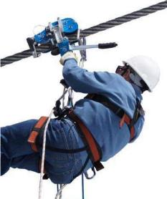
Fuente: IMMOOS.

Figura 3-2. Equipo autónomo (con freno) motorizado.
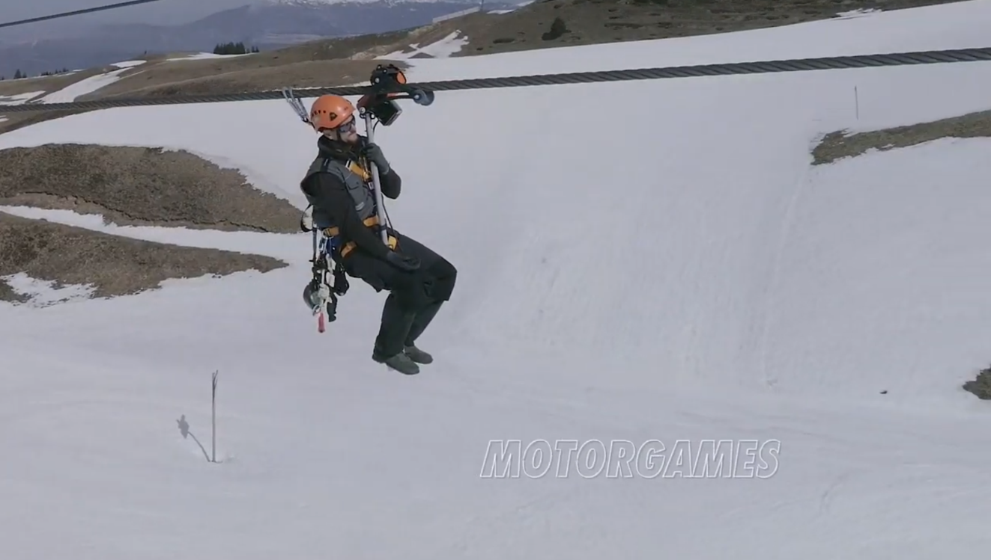
Fuente: Motorgames - Gamesystem.com. https://www.youtube.com/watch?v=K50CjShfiWc

Auxiliar
Esta figura puede ser cubierta por un profesional debidamente entrenado y con formación en primeros auxilios.
La misión principal del auxiliar es ayudar al socorrista en todas las situaciones inherentes del salvamiento, que comprenderá, cuando sea necesario, la asistencia para el descenso en diagonal de los ocupantes de las cabinas, situándose éste en la posición óptima sobre el terreno. Además, es el responsable de recibir los pasajeros evacuados, retirarles el triángulo, tranquilizarles y darles explicaciones para que se dirijan hacia los lugares seguros.
En caso de presenciar heridas o ansiedad en alguno de los evacuados, se encargará de avisar a los servicios sanitarios que los atenderán in situ si es posible o bien, pedirá su transporte hasta un centro médico.
Los miembros del equipo de salvamiento tienen que estar preparados y entrenados para ocupar, en su caso, cualquiera de los puestos (socorrista y auxiliar) y efectuar cada una de las tareas enumeradas en los apartados anteriores.

Otros intervinientes
Además, desempeñarán o podrán desempeñar otras funciones las siguientes personas:
- Conductor y agentes del telecabina de San Cristóbal: Asegurarán que la instalación está detenida y con los frenos bloqueados.
- Médicos y personal sanitario: Atenderán a los eventuales heridos
- Otros: Comunicación interna y externa de la emergencia, voluntarios, etc.

Cálculo del número de equipos de las secciones 1 y 2
El punto de partida para la operación de rescate vertical será la estación de La Victoria, donde se almacenará el material de rescate. En este punto, cada equipo recogerá el material necesario (2 mochilas) y se desplazará al tramo asignado para proceder al rescate vertical.
El número de equipos se estima a partir de los tiempos necesarios para efectuar la operación de rescate:
- Tiempo de activación del Plan de Actuación de Emergencia: Desde la inmovilización de la instalación hasta la decisión de proceder a efectuar el rescate vertical. La duración máxima es de 30 minutos.
- Tiempo de acceso al inicio del tramo: Variable según la distancia entre la estación de La Victoria y el punto de inicio (torre) de comienzo del rescate, asignado a cada equipo. Se estima entre 5 y 20 minutos.
- Tiempo de equipamiento y acceso a la primera cabina: Corresponde al tiempo de abrir las mochilas, equiparse, subir a la torre y desplazarse por el cable hasta la primera cabina a evacuar. Se estima un tiempo de 10 minutos.
- Tiempo de evacuación de pasajeros: Corresponde al tiempo para evacuar (descender de la cabina al suelo cada uno de los pasajeros). El valor incluye la parte proporcional del tiempo para el traslado del rescatador a la siguiente cabina una vez evacuados todos los pasajeros de una cabina. Se estima 2,5 minutos/persona. Se tiene en cuenta el caso más desfavorable, en cuanto al número máximo de cabinas detenidas en cada tramo y que todas ellas están cargadas al 100% (10 pasajeros/cabina) en ambos sentidos de la marcha.
- En caso de requerir la técnica de rescate de “traslado por cable” (zonas con edificios de elevada altura donde el rescate vertical o inclinado no es posible). Esta técnica descrita en el apartado 3.3.1, es más compleja y por lo tanto, se añaden 15 minutos más por zona (ver las zonas identificadas en el perfil de rescate vertical).
- Tiempo total por equipo: Corresponde a la totalidad del tiempo que transcurre entre la inmovilización del sistema hasta que el último pasajero del tramo asignado a un equipo está en el suelo en un lugar seguro. Es la suma de los tiempos anteriores.
Los tiempos estimados previamente serán objeto de corrección, si es necesario, a partir de los tiempos obtenidos durante los simulacros o rescates reales. Se ajustarán también, si es necesario, los equipos en función de los tiempos obtenidos.
En la tabla siguiente se establecen los equipos que son necesarios para poder ejecutar el Rescate vertical completo para cada sección de la instalación, teniendo como límite de cálculo un tiempo inferior a 3,5 horas según establece el reglamento europeo EN 1909. Requisitos de seguridad de las instalaciones de transporte por cable destinadas a personas. Recuperación y evacuación. Concretamente este reglamento, establece en us artículo 6:
“La duración provisional total del conjunto de operaciones, fijada en el plan de evacuación, no debe exceder de tres horas y treinta minutos….
…El cómputo del tiempo va desde la inmovilización de la instalación, a la llegada al lugar seguro del último pasajero evacuado.”
Como se observa en la tabla, se ha dividido la línea según secciones, tramos y lados de subida o bajada, asignando éstos a diferentes equipos para limitar la operación de rescate vertical a menos de 3 h 30 min.

Sección 1. Portal 20 de Julio – La Victoria:
Tabla 3-1. Cálculo de los equipos y tiempos de rescate vertical para la sección 1.
Fuente: Elaboración propia.
Sección 2. La Victoria - Altamira:
Tabla 3-2. Cálculo de los equipos y tiempos de rescate vertical para la sección 2.
Fuente: Elaboración propia.

Como se desprende de las tablas precedentes, los tiempos totales de cada equipo son en todos los casos inferiores a las 3,5 horas que, como se ha indicado anteriormente, es el límite máximo establecido en la normativa de referencia.
Los sectores y sus características se encuentran detallados en el plano de perfil de rescate vertical.

Número de equipos requeridos
Cabe recordar que en el teleférico de San Cristóbal se instalará un sistema “salvamento integrado” según se describen el apartado 2.3.2. Esta tecnología tiene como objetivo poder recuperar los vehículos hacia las estaciones sea cual sea la avería que se produzca. Si bien, la probabilidad de tener que recurrir a un rescate vertical no es nula. Es por ello que el rescate vertical debe ser tenido en cuenta como última solución para recuperar a los pasajeros inmovilizados en las cabinas.
Cabe recordar también que la configuración prevista para el sistema incluye dos bucles de cable independientes unidos por vías de transferencia. En caso de avería de una sección, se pueden aislar las secciones y operar con normalidad la sección no afectada por la avería.
Por lo tanto, la probabilidad de tener que recurrir a un rescate vertical es mínima pero no inexistente y al comprender el sistema dos secciones independientes, puede aislarse la sección averiada mientras que la otra podría seguir funcionando.
Es por ello por lo que se considera como medida para optimizar los recursos (equipos humanos entrenados y disponibles en cualquier momento de la operación y material necesario para realizar el rescate vertical), disponer de los recursos (equipos humanos y material) para la sección más desfavorable (en cuanto a recursos necesarios se refiere), que es la sección 1, para la que se requieren 14 equipos para efectuar el rescate vertical.
Asímismo, el material requerido para el rescate será el previsto para completar el rescate de la sección 1 en menos de 3,5 horas (bucle que demanda mayor número de equipos humanos y, por tanto, también materiales).

Medios materiales para el rescate vertical

Técnicas de rescate
Los medios materiales se deben ajustar a las técnicas de rescate a efectuar. Las técnicas de rescate, a su vez dependen fundamentalmente de dos aspectos:
- Terreno bajo las cabinas:
  - Terreno favorable: Permite descender a los pasajeros en vertical o de manera inclinada para sortear pequeños obstáculos hasta el suelo o calles (que se deberán cortar durante la maniobra) o bien, hasta las azoteas de los edificios.
  - Terreno desfavorable: Cuando bajo las cabinas, existen edificios altos u otros obstáculos que no permiten el rescate en diagonal. En este caso, se realiza un “traslado por cable” que consiste en extraer a los pasajeros de las cabinas de dos en dos e introducirlos en unas cestas que pueden avanzar por el cable, hasta una zona donde el rescate vertical se realice sobre terreno favorable (sin obstáculos).
- Personas a rescatar, especialmente para niños y personas de movilidad reducida. El equipamiento varía específico consiste en:
  - Para niños menores de 5 años: Aseguramiento con cinturones de unión al triángulo del progenitor o persona adulta con quien viaje
  - Para niños entre 5 y 10 años: Arnés completo específico de menor tamaño propio de niños
  - Para personas de movilidad reducida: Evacuación en posición sentada dentro de grandes bolsas de 700 mm de diámetro.

Material
El material que debe contener cada equipo se resume a continuación y debe contener las 2 mochilas de cada equipo. Como se ha establecido en el apartado 3.2.3, se requerirán 14 equipos para el rescate vertical
14 mochilas tipo 1: Para los socorristas de cada equipo
- Mosquetones
- Conectores
- Longe de seguridad
- Descensor RG9
- Cuerda de longitud 50m
- Stop
- Roldanas de desplazamiento. 10 mochilas llevarán roldanas de desplazamiento por gravedad y 4 mochilas incorporarán roldanas motorizadas
- Anticaídas
- Triángulos de evacuación
- Cinturón para menor de 5 años y arnés para niños entre 5 y 10 años
- Absorbedor de energía
- Guantes
- Radio

14 mochilas tipo 2: Para los auxiliares de cada equipo
- 2 Arneses (uno para él mismo y otro para que se equipe el socorrista una vez situado al pie de la torre de acceso al tramo)
- Cuerda de 50 m
- Mosquetones
- 2 cascos con frontal (uno para él mismo y otro para el socorrista)
- Grigri
- Cinta C40
- Guantes
- Radio
- Botiquín primeros auxilios

Otro material

Se trata de material a disponer en la estación de La Victoria y que se transportará al tramo y al equipo que lo requiera:

- 2 equipos para el rescate de personas de movilidad reducida (PMR), consistente cada uno de ellos en 1 descendedor de ida y vuelta, 1 mosquetón y 1 bolsa de salvamento de 700 mm de diámetro.

- 3 equipos para el “traslado por cable”, compuestos principalmente por 1 roldana motorizada, 1 cesta para dos ocupantes y los accesorios de unión de la roldana motorizada con la cesta (según fabricante)

El Responsable por su parte, tendrá disponible el siguiente material:
- Radio
- Prismáticos
- Casco con frontal

Se podrán utilizar otros medios de acceso a las cabinas como plataformas elevadoras de personas o andamios, siempre que la altura y el resto de factores a tener en cuenta lo hagan factible y seguro para las personas inmovilizadas y los equipos de rescate.
El correcto uso de los materiales será explicado durante las formaciones teóricas y prácticas a realizar anualmente. El procedimiento de actuación se describe en el apartado siguiente.
El material debe ser guardado en mochilas y almacenado en la estación de La Victoria. El material debe guardarse en sitios protegidos de ambientes agresivos (alta humedad, grasas, etc.).
Además, se comprarán mochilas adicionales con todo el material necesario para efectuar los simulacros de rescate vertical. Se analizará el estado de todos los componentes de las mochilas (revisión que están todos los componentes necesarios, su estado de degradación, comprobación de la vida útil del material, etc.).
Las mochilas destinadas a salvamento real estarán marcadas con la identificación del material que contenga y precintadas. Se diferenciará asimismo las mochilas destinadas a los simulacros de las mochilas destinadas a salvamentos reales.

Procedimiento de actuación para el rescate vertical

Procedimiento previo al rescate vertical
Una vez detenida la instalación, se seguirán los siguientes pasos:
- Tentativa de puesta en marcha de la instalación

- Detección de la avería y si es preceptivo, tentativa de recuperación de los vehículos a las estaciones por medio del motor de emergencia, marcha atrás u otros sistemas de recuperación previstos en el Sistema Integrado.

- Análisis de la avería y de las circunstancias: Se debe analizar el material necesario para resolver la avería, si el personal disponible en ese momento en la instalación es capaz de resolver la avería, el tiempo estimado en resolver la avería (si es posible), hora de la incidencia (evitar en la medida de lo posible el rescate vertical de noche), condiciones meteorológicas, si hay niños en la línea o personas con movilidad reducida.

- Toma de decisión según el punto anterior, si se decide evacuar la línea mediante el rescate vertical, se procederá siguiendo los siguientes pasos previos a la operación propiamente dicha.

Esta toma de decisión es responsabilidad del Jefe de Explotación y debe tomarse en menos de 30 minutos.

Plan de Actuación de Emergencia. Procedimiento previo al rescate vertical:
Si el Jefe de Explotación decide proceder al rescate vertical, se llevará a cabo el siguiente procedimiento previo al rescate propiamente dicho:
- Información a la autoridad competente y medios de comunicación (si es necesario)

- Información a los pasajeros de línea y otros usuarios del entorno de la instalación (para que no entorpezcan la operación)

- Verificación de las condiciones de la línea (situación, ocupación de los vehículos, etc.)

- Verificación del estado de las personas de la línea (heridos, situaciones de pánico)

- Análisis de las condiciones meteorológicas (viento, visibilidad, temperatura) y de iluminación

- Verificación de las condiciones de acceso a las zonas de rescate

- Alerta a las personas implicadas en el rescate

- Gestión de la instalación (prohibir el acceso a las estaciones y evacuar las personas presentes en las estaciones)

- Recuperar los pasajeros del bucle no afectado por la avería y detener la explotación de este bucle, impidiendo el paso de los pasajeros a las estaciones

- Preparación del equipo y los medios necesarios

- Reunión y organización de los equipos (reparto de las funciones y de los materiales necesarios para ejecutar el rescate vertical)

- Briefing (instrucciones) con los equipos

- Bloqueo de los frenos de la instalación para impedir la puesta en marcha de la instalación durante el rescate vertical

- Desplazamiento de los equipos a la torre asignada para el comienzo de la operación según las tablas del apartado 3.2.2

- Equipamiento del personal encargado del rescate con los EPIs

Operación de rescate vertical
Una vez seguido hasta el último punto del protocolo del apartado 3.4.2, es decir con el equipo en la torre asignada y con los EPIs puestos, se procederá de la siguiente manera:
- Acceso del Socorrista a lo alto de la torre y posicionamiento del Auxiliar bajo (o en diagonal) la cabina a evacuar

- Desplazamiento del Socorrista desde la torre por el cable (roldanas de desplazamiento por gravedad/motorizadas) hasta la primera cabina debidamente asegurado

Figura 3-3. Acceso de rescatista con roldana motorizada.
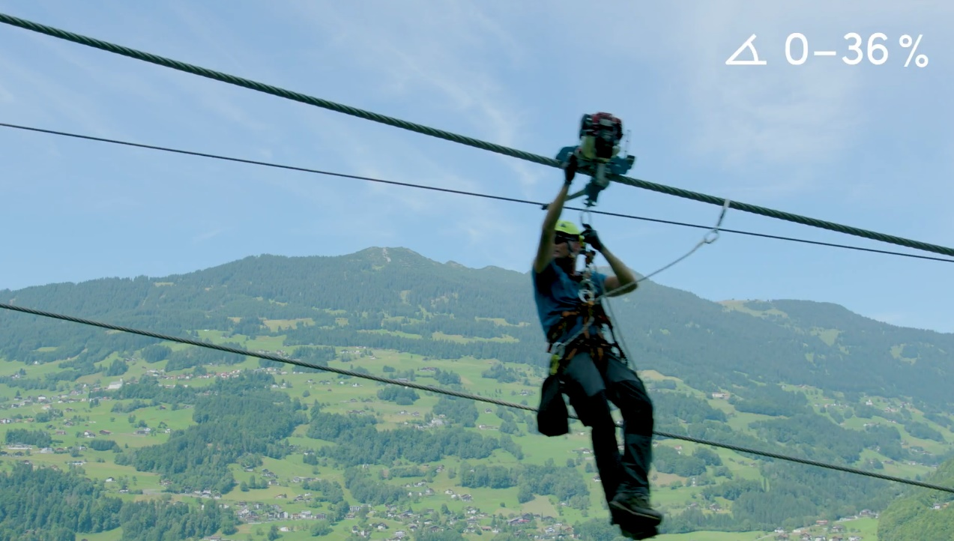
Fuente: IMMOOS self-propelled evacuation carriage Type SS1. https://www.youtube.com/watch?v=WdVBxRvtQwY

- Llegada del Socorrista al vehículo e información y tranquilización de los pasajeros de la cabina

- El Socorrista bajará una cuerda para que el Auxiliar le facilite desde tierra el equipo (regulador de descenso RG9, cuerdas de evacuación y los triángulos correspondientes (de adulto o niño) o bien, cesta para evacuar a la Persona de Movilidad Reducida

- Colocación el triángulo de evacuación al primer ocupante, (o introducción de la PMR sobre cesta) y hacerlo descender mediante el material necesario: cuerda estática y regulador de descenso RG9.

Figura 3-4. Triángulos de evacuación para adultos y niños
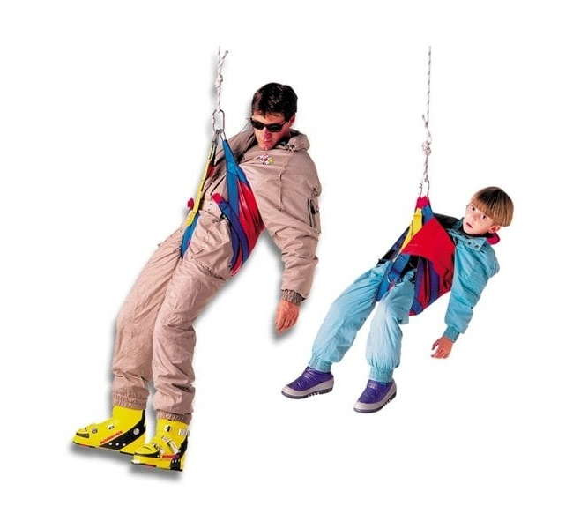
Fuente: https://shop.suministros-sr.com/2606-thickbox_default/triangulo-evacuacion-bermude.jpg

Figura 3-5. Descenso en vertical (en zonas donde no hay obstáculos)
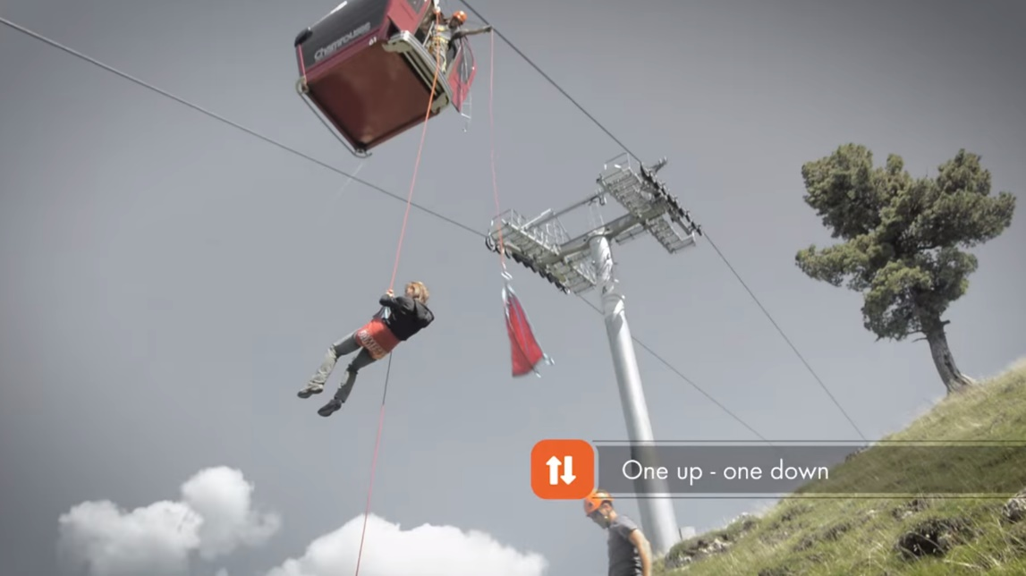
Fuente: Gamesystem - Gondola lift evacuation - English. https://www.youtube.com/watch?v=PQxBUcGxuNU

Figura 3-6. Descenso en diagonal (en zonas donde hay obstáculos, como en este caso, un río)
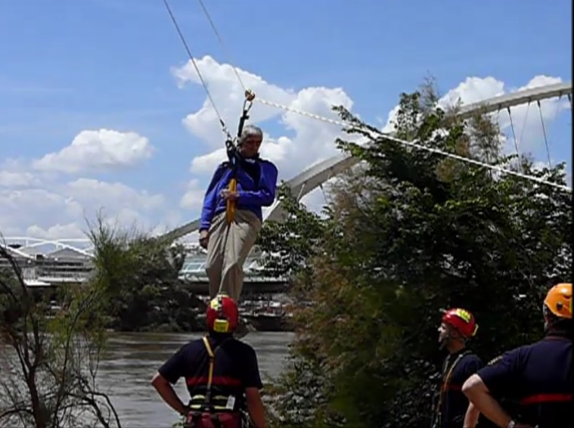
Fuente: Video facilitado durante el Master de Transporte por Cable de la Universidad de Zaragoza.

Figura 3-7. Croquis de la aproximación del rescatador hasta la cabina y descenso en vertical (zonas donde no hay obstáculos en la bajada del rescatado)

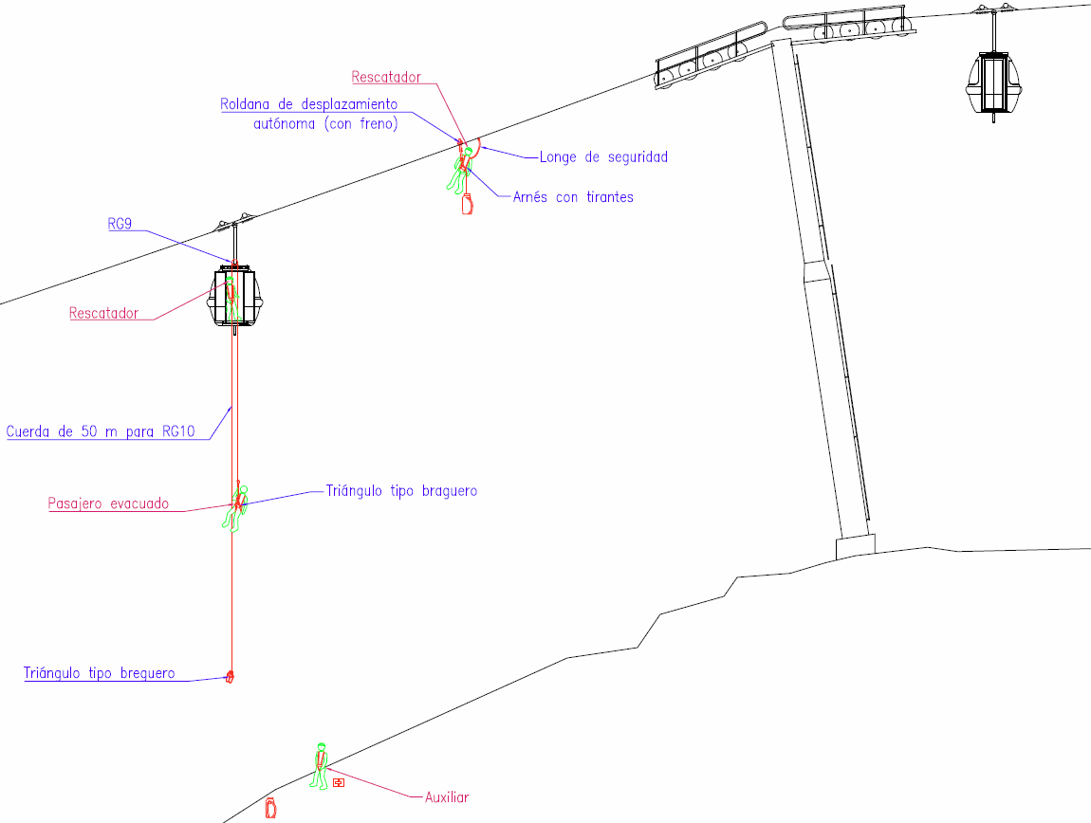
Fuente: Elaboración propia

Figura 3-8. Croquis del descenso en diagonal (en zonas donde hay obstáculos, barrancos, etc. que no permiten en descenso en vertical)
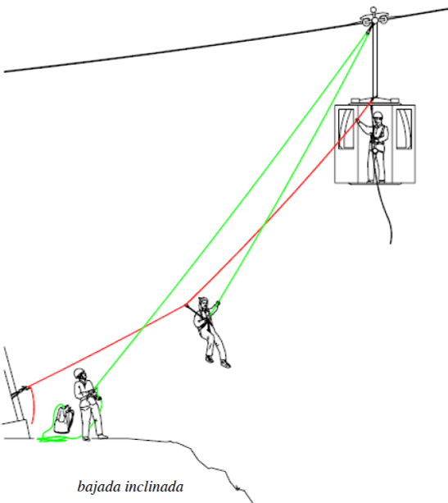
Fuente: Elaboración propia.

- Descenso hasta el suelo del primer ocupante y recepción por parte del Auxiliar

- El auxiliar ayudará al primer ocupante a quitarse el material de rescate (o salir de la cesta) y procederá a devolver este material al socorrista para el siguiente ocupante.

- Repetición de los dos puntos anteriores (10 pasajeros totales por vehículo como máximo). El Auxiliar dará instrucciones para que los pasajeros se dirijan a un lugar seguro.

- Acceso al vehículo siguiente por parte del Socorrista y posicionamiento bajo la cabina del Auxiliar y repetición de los puntos 3 a 8. Si es necesario, el equipo deberá “sortear” las torres

El procedimiento descrito previamente se adaptará en caso de tener que recurrir al “traslado por cable” antes descender a los pasajeros. En este caso, los pasajeros inmovilizados en una cabina son montados en una cesta (hasta dos personas a la vez) y trasladados por el cable tractor-portador hasta una zona libre de obstáculos. En ese punto idóneo, se desciende la cesta hasta el suelo en vertical.
Figura 3-9. Rescate mediante cesta con traslado por cable.
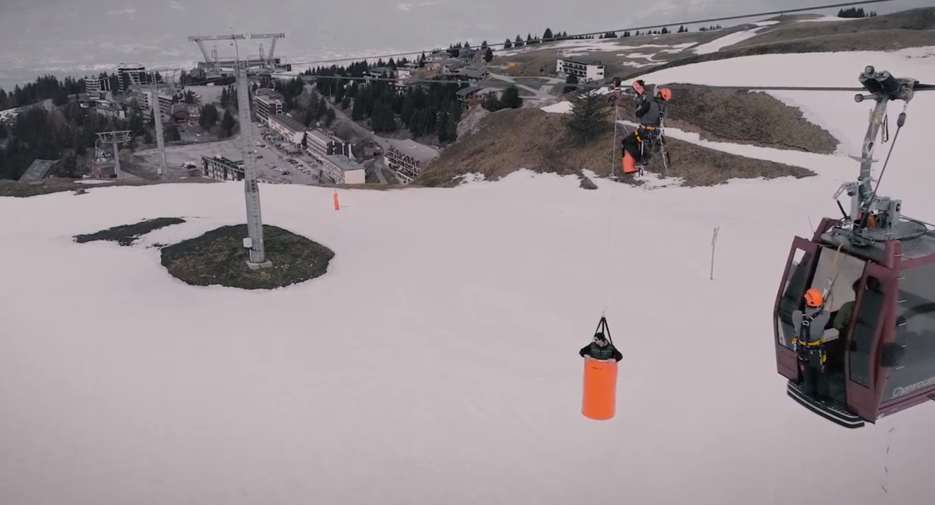
Fuente: Motorgames - Gamesystem.com. https://www.youtube.com/watch?v=K50CjShfiWc

El conjunto de operaciones previas una vez tomada la decisión de proceder al rescate vertical y el rescate propiamente dicho no superará las 3 horas (3,5 horas desde la inmovilización de la instalación).
El Responsable, desde una posición desde donde tenga la mayor visión posible de la línea, seguirá, coordinará y corregirá si es necesario, las actuaciones de los equipos.

Adiestramiento y formación en materia de rescate vertical
Los trabajadores que deben someterse a adiestramiento y formación deben ser todas aquellas personas que intervengan directa o indirectamente en el Salvamento según los distintos tipos de personal previstos en el apartado 3.2.1 y el número de equipos para evacuar la línea en menos de 3 h 30 min (según se establece en el apartado 3.2.3). Incluye personal propio de la instalación o bien, si así se determina servicios de rescate externo como bomberos, protección civil, etc.
La formación teórica comprenderá la distribución del presente documento a todos ellos, y distribución de una copia también en cada una de las estaciones del sistema y en las oficinas del Jefe de Explotación y del Responsable del rescate vertical.
Una vez que el personal haya leído la documentación, el Jefe de Explotación será el encargado de explicar los pormenores del Salvamento.
Además de esta parte teórica de la formación, se procederá como segunda parte, a una formación práctica, que comprenderá por lo menos lo siguientes pasos:
- Utilización de los EPIs y de las protecciones colectivas (líneas de vida, identificación de los puntos de anclaje en torres y cabinas, etc.)

Figura 3-10. Formación relativa al material empleado para el rescate vertical. Mexicable de Ecatepec.
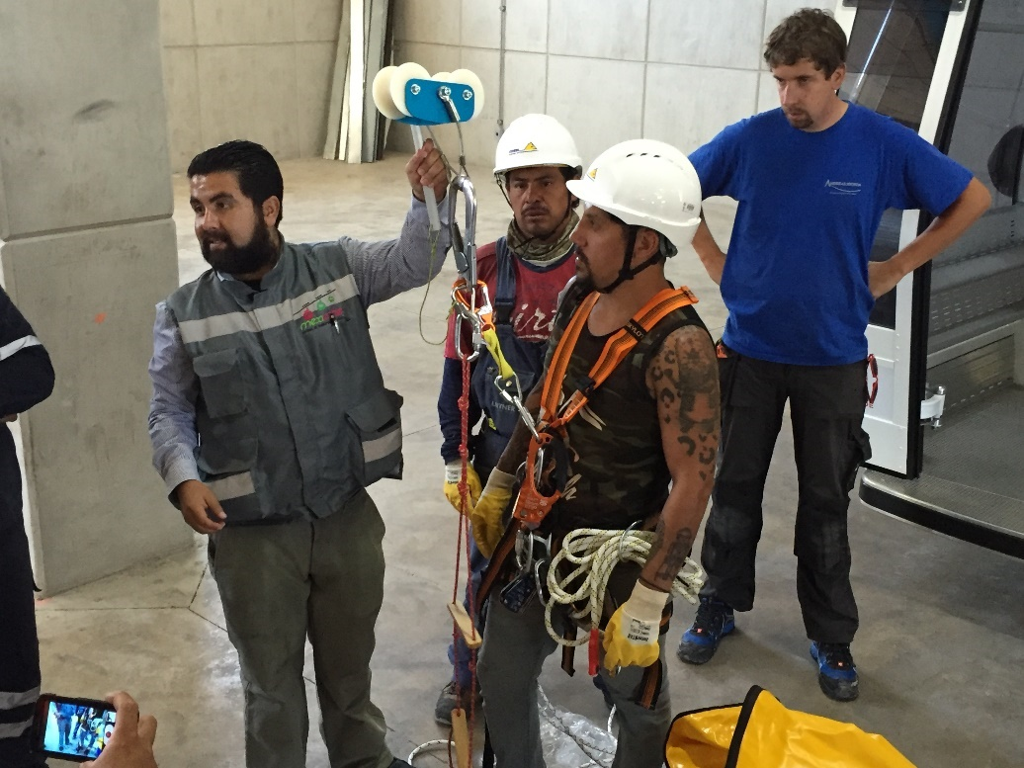
Fuente: Elaboración propia.

- Simulacro de rescate, se debe realizar en primer término en un punto sencillo (cercano a las estaciones, por ejemplo). Posteriormente se debe ejecutar en el punto que presente mayor dificultad.

Figura 3-11. Simulacro de rescate vertical. Mexicable de Ecatepec.
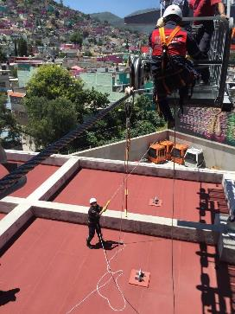
Fuente: Elaboración propia.

- Se deben tomar los tiempos en realizar la operación, para en su caso, rehacer los cálculos de tiempos de evacuación y equipos necesarios.

- Se deben tener en cuenta durante los simulacros las situaciones más adversas (rescate nocturno, con condiciones meteorológicas adversas, etc.) así como personas que presenten mayores dificultades en su rescate (niños, heridos, personas con movilidad reducida, etc.)

El simulacro se realizará una vez al año o en periodos menores si ha habido modificaciones sustanciales según se detalla en el capítulo siguiente.

Revisión y actualización del rescate vertical
La revisión y si es necesaria, la actualización del Plan de Actuación de Emergencia se llevará a cabo como resultado de:
- Cambio de organización significativa de los equipos (personal y material, incluida la posibilidad de utilizar otros sistemas o medios (por ejemplo, con helicóptero)

- Después del simulacro anual y su posterior análisis, si se detectan diferencias entre el Plan y la realidad en el tiempo en ejecutar la operación, personal realmente involucrado, etc.

- Después de un caso real de rescate vertical y su posterior análisis, si se detectan diferencias entre el Plan y la realidad en el tiempo en ejecutar la operación, en el personal realmente involucrado, etc.

- Cambio en las condiciones de explotación, por ejemplo, si se decide prolongar la abertura de la instalación. Esto conllevará seguramente a reorganizar los equipos de rescate.

